**UHF波段折合振子J形天线的制作**

作者 刘和平（BD1HP） 来源 《无线电》杂志 2009.01 浏览 1970 发布时间 2011-01-12

很多业余无线电爱好者都喜欢自制天线，在我做过的UHF波段天线里，有一种天线叫SLIM JIM天线（折合振子J形[天线](http://www.dianziaihaozhe.com/mulu/tongxin/" \o "通信技术专题" \t "_blank)），因其制作容易、体积小巧、造价低、效率较高的特点，值得向刚刚步入业余无线电活动的爱好者推荐。

**天线材料**

该款天线可采用截面积4mm2的铜线，也可使用2mm直径的漆包线、铜焊条、不锈钢焊条、细铜管等来制作，看您能找到什么材料了。但我还是建议初学者采用粗铜线或漆包线来制作，原因是当制作的尺寸不合适时可方便地修改，如用铜焊条或不锈钢焊条制作，当尺寸不合适时就要推倒重来了。有了制作经验以后，再使用铜管等材料做VHF波段或HF波段的大型天线。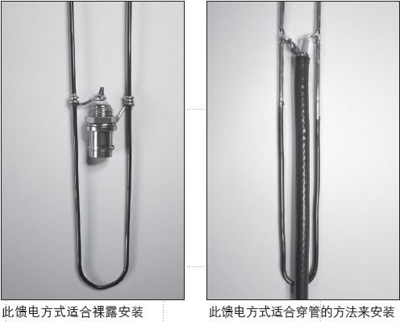

**天线长度**

天线的总长度是3/4波长，右边的1/2波长是辐射段，左边的1/4波长是匹配段。这种匹配方式，是一种对付1/2波长高阻天线最简易有效的匹配方法，各种形式的1/2波长高阻天线都可以用这种方法来匹配，只是手段不同而已。计算公式：

1/4波长L =300/F ×0.96/4（式中：L -长度，F -频率，0.96－缩短系数）。此例中： 1 / 4 波长L =300/435×0.96/4。

**天线宽度**

天线的宽度可在10~30mm，主要看你用于封装的PVC管的内径大小来决定。如不用封装，可宽一些，UHF波段20mm、V H F 波段5 0 m m 、HF10m段80~100mm即可。天线的宽度对馈电点的位置影响很大，天线窄了馈电点的位置偏上，天线宽了馈电点的位置会偏下。

**馈电点的位置**

理论值是在天线的1/8波长处，而天线受环境的影响较大，天线的制作尺寸不同，所处的环境不同时，馈电点的位置也会不同，不必细究，这很正常。你从匹配段的开口处向下看，开口处是高阻，很适合与1/2波长的天线匹配，逐渐向下，阻抗也逐渐变低，到短路的地方阻抗为零。这是一个渐变的过程，总会有一个地方是纯阻50Ω，这就是你要的地方，也是效率最好的地方。我做的天线宽度是12mm，馈电点大约在由下向上80mm的位置，仔细调整一下馈电点的位置，在435MHz时使驻波小于1.2，天线就合格了。该天线受环境的影响较大，整个调整过程一定要在实际安装的位置来调整，不然驻波变化会比较大。

**天线调整**

做完一副新天线，要分两步来调整天线。

1. 先要找天线的自然谐振点，即看天线在什么频率驻波最小，此时先不管驻波是多少，只要看你测的这组数据的最小值就行了。如谐振频率偏低，说明天线长了，如谐振频率偏高，说明天线短了。反复修整天线尺寸，直到你要的频率驻波相对最小。

2. 调整馈电点位置，使驻波调到1.2以内就行了，这样调出来的天线效率最好。不管是调UHF、VHF还是调HF天线，只要是调谐振型天线都要走以上两步。不要一开始就调驻波，那样，即使天线的驻波调到1.1时，由于不在其天线的自然谐振点上，天线的工作效率也不高。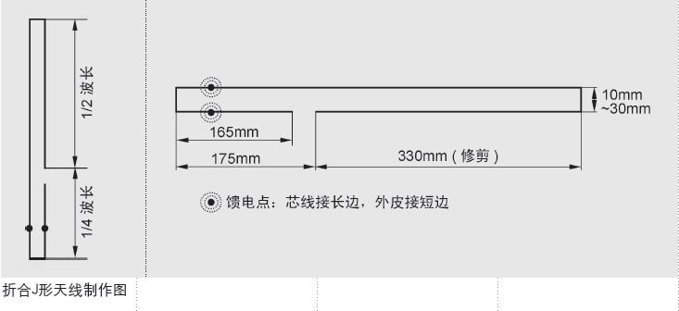

**天线封装**

调好后的天线可装入一根PVC管内，管子的上下装上管帽，在下边的管帽上固定一个电缆头或由电缆直接引出就可实际使用了。有一点要注意，调好后的天线装入PVC管内后，天线的谐振点将下降0.5~1MHz。但因天线的工作频带很宽，所以我们也不必太在意。如果你对此不放心，那么你在调天线时，可事先将中心频率调高0.5~1MHz就可以了。这款天线制作的成功率很高，很适合新手朋友练习制作，天线在准备好材料后，手快的一小时就可做一条，手慢的半天也能完工了吧？苗条瘦小的形状适合安装在任何地方。

天线增益大约在4.5dBd，低仰角的特性很适合做远距离[通信](http://www.dianziaihaozhe.com/mulu/tongxin/" \o "通信)。

1．什么是同轴电缆我们常用的通信电缆是50Ω射频同轴电缆（外形类似于电视上常用的75欧姆电缆），它具有损耗小、频带宽、抗干扰、可弯折、使用方便等优点，所以被广泛用于通信、仪表等领域。选用时可根据所使用频率的高低和天线到设备的距离来选用不同直径和长度的电缆。频率高、功率小、距离长为了减少高频损耗，就要选用直径粗一些的电缆、反之就可选用细一些的电缆。 如HF短波段，天线到设备的距离是20m、设备输出功率100W时,可选用型号为50-5的电缆；UHF波段距离也是20m时，设备输出功率5W就要选用 50-7或更粗一些的低损电缆了。

2．什么是馈电点我们使用的50Ω同轴电缆与天线相连接的地方叫做“馈电点”。

同轴电缆

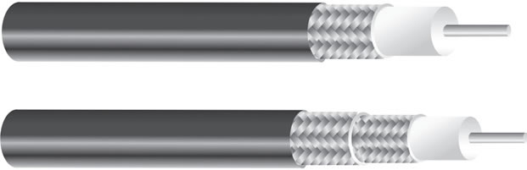

驻波功率表

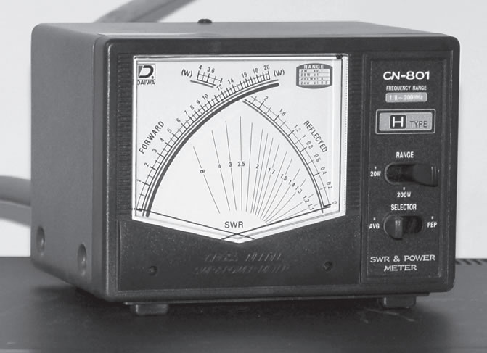

3． 什么是天线的高阻抗当天线的长度为1/2波长且从天线的一端馈电时，天线的阻抗最高为500~600Ω。当天线的长度长于或短于1/2波长时，天线的阻抗会逐渐降低。如无特殊匹配措施应尽量避开使用1/2波长这个长度，这么高的阻抗与我们的设备相接时，设备发热严重且工作效率很低。

4．调天线常用到哪些设备常用的有“天线分析仪”或者是用“驻波功率表”，有条件的也可用“扫频仪”或“网络分析仪”等。一般爱好者有一块“驻波功率表”就可以应付了。

5．调天线时用多大的功率一般我们爱好者调天线是用“驻波功率表”，有一点要注意的是：调整时设备的输出功率使用5～10W为宜，不要用大功率。这是因为此时天线的驻波不知大小，如驻波大，极易损坏设备，反之功率也不可过小，这是因为“驻波功率表”内有[二极管](http://www.dianziaihaozhe.com/erjiguan/)存在，由于其特有的非线性，过小功率调出来的天线驻波和显示的输出功率都不准确。

**适合爱好者自制的VHF/UHF双波段超级Ｊ型天线**

作者 刘燕北 来源 《无线电》杂志 浏览 4279 发布时间 2011-01-13

J型天线由于其结构简单、辐射仰角极低，具有3dB的较高增益和自匹配功能、便于直接与50Ω同轴电缆连接等特点，得到了广大无线电爱好者的青睐。要实现VHF、UHF段天线合为一体，一般都需要多振子或者陷波器等频段扩展技术，因而商品天线对这些技术采用得比较多，爱好者中自制和使用常见的J型天线以单波段形式居多。本文介绍一款适合爱好者自制的VHF/UHF双波段超级Ｊ型[天线](http://www.dianziaihaozhe.com/mulu/tongxin/)。

**工作原理**

图1为单波段J型天线。天线基本原理就是1/2波长端馈天线，这种天线不仅可以在UHF/VHF频段使用，而且在HF频段也有着广泛的应用。只不过我们在VHF/UHF频段常见的都是垂直架设，其结构形式类似于英文字母J。天线1/2波长部分为天线的振子，1/4波长部分为匹配单元。图2为高增益J型双波段天线的基本原理。

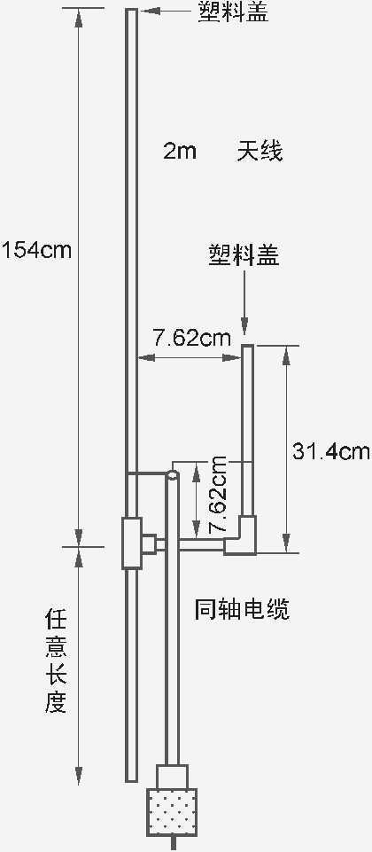  
图1 2m J型天线工作基本原理图

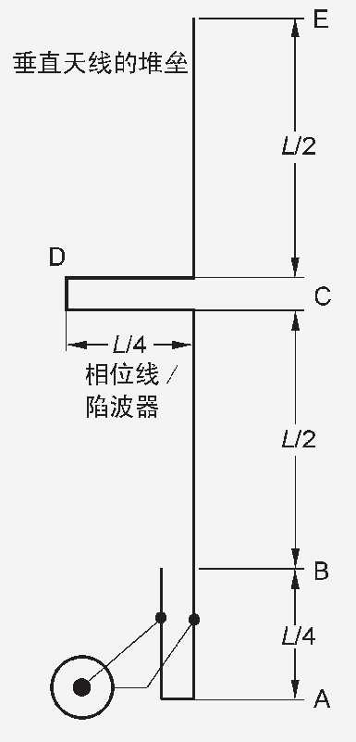  
图2 高增益J型天线